42e Nationale Scheikundeolympiade

Eindronde 2021

Meerkeuzetoets
vragen

9 juni 2021

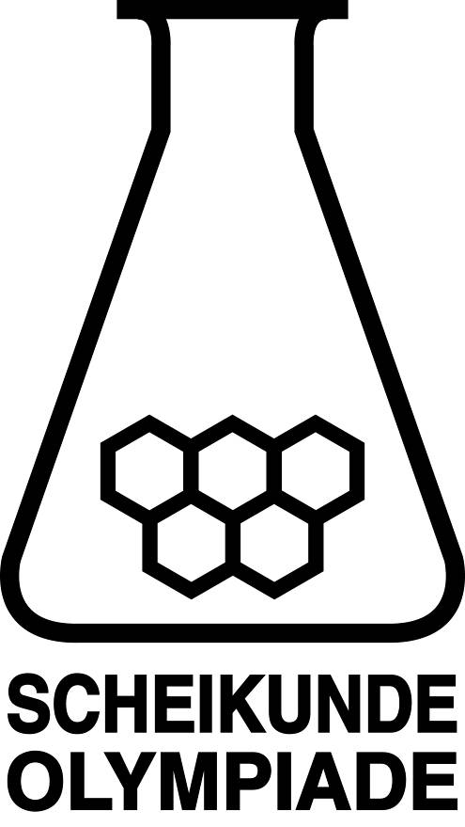


- Deze toets bestaat uit 20 meerkeuzevragen verdeeld over 7 onderwerpen.
- Gebruik voor de beantwoording van de meerkeuzevragen het antwoordblad.
- De maximumscore voor dit werk bedraagt 40 punten.
- De toets duurt maximaal 1,5 klokuren.
- Benodigde hulpmiddelen: (grafisch) rekenapparaat en BINAS 6e druk of ScienceData 1e druk.

Deze toets is tot stand gekomen dankzij de medewerking van de volgende personen:
Olav Altenburg
Alex Blokhuis
Johan Broens
Martin Groeneveld
Mees Hendriks
Jacob van Hengst
Marijn Jonker
Emiel de Kleijn
Jasper Landman
Bob Lefeber
Marte van der Linden
Piet Mellema
Han Mertens
Geert Schulpen
Paula Teeuwen
Niels Vreeswijk
Eveline Wijbenga
Benjamin Zadeh
Emmy Zeetsen
De eindredactie was in handen van:
Kees Beers en Dick Hennink

Meerkeuzevragen (totaal 40 punten)
Schrijf bij elke vraag je antwoord (letter) op het antwoordblad. Dit antwoordblad vind je aan het eind van dit opgavenboekje.
Normering: 2 punten per juist antwoord.
 |  | Koolstofchemie
1 |  | Met welk van de hieronder genoemde reagentia kan ethanol, CH₃ — CH₂ — OH worden omgezet tot natriumethanolaat, CH₃ — CH₂ — ONa?  Reagentia: Na, NaH, NaOH.
 | A | alleen met Na
 | B | alleen met NaH
 | C | alleen met NaOH
 | D | met Na en met NaH
 | E | met Na en met NaOH
 | F | met NaH en met NaOH
 | G | met Na en met NaH en met NaOH
2 |  | Met welk van de hieronder genoemde reagentia kan nitrobenzeen , C₆H₅ — NO₂, worden omgezet tot benzeenamine, C₆H₅ — NH₂?  Reagentia: KMnO₄ / H⁺, LiAlH₄, Zn / HCl.
 | A | alleen met KMnO₄ / H⁺
 | B | alleen met LiAlH₄
 | C | alleen met Zn / HCl
 | D | met KMnO₄ / H⁺ en met LiAlH₄
 | E | met KMnO₄ / H⁺ en met Zn / HCl
 | F | met LiAlH₄ en met Zn / HCl
 | G | met KMnO₄ / H⁺ en met LiAlH₄ en met Zn / HCl
 |  | 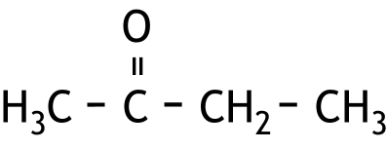
3 |  | Butanon, , kan door een tautomere omlegging worden omgezet tot een enol.  Hoeveel enolen kunnen hierbij ontstaan? Houd rekening met stereo-isomerie.
 | A | 2
 | B | 3
 | C | 4
 | D | 5
 | E | 6

4 |  | Door het vervangen van welk H atoom door een Cl atoom ontstaat een chiraal molecuul?  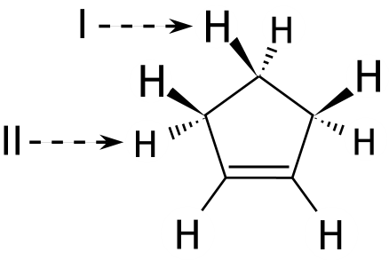
 | A | alleen het H atoom bij I
 | B | alleen het H atoom bij II
 | C | zowel het H atoom bij I als het H atoom bij II
 | D | bij geen van beide H atomen
 |  | Structuren en formules
5 |  | De stof alleen (propadieen) kan met de volgende ruimtelijke structuurformule worden weergegeven :  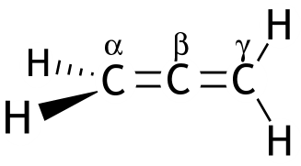  Welk type hybridisatie komt voor op de koolstofatomen in dit molecuul?
 |  | op C atoom α | op C atoom β | op C atoom γ
 | A | sp-hybridisatie | sp-hybridisatie | sp-hybridisatie
 | B | sp-hybridisatie | sp²-hybridisatie | sp-hybridisatie
 | C | sp²-hybridisatie | sp-hybridisatie | sp²-hybridisatie
 | D | sp²-hybridisatie | sp²-hybridisatie | sp²-hybridisatie
6 |  | Hoeveel stereo-isomeren zijn mogelijk voor het complexe ion [Co(NH₃)₂(CN)₂Cl₂]^{2—}?
 | A | 4
 | B | 5
 | C | 6
 | D | 8
 | E | 9
 | F | 10

 |  | pH / zuur-base
7 |  | Bij 298 K worden 100 mL 1,0 M ethaanzuuroplossing en 20 mL 1,0 M natronloog bij elkaar gevoegd.  Wat is de pH van de ontstane oplossing?
 | A | 4,06
 | B | 4,16
 | C | 4,76
 | D | 5,36
 | E | 5,46
8 |  | Het oplosbaarheidsproduct K_{s} van Sr(OH)₂ bedraagt 2,0·10^{—3} bij 298 K.  Wat is de pH bij 298 K van een verzadigde oplossing van Sr(OH)₂?
 | A | 11,30
 | B | 12,65
 | C | 12,90
 | D | 13,20
9 |  | Hoe groot is de evenwichtsconstante bij 298 K voor het volgende evenwicht?  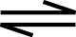  HF(aq) + NH₃(aq) NH₄⁺(aq) + F—(aq)
 | A | 1,1·10^{—8}
 | B | 8,9·10^{—7}
 | C | 1,1·10⁶
 | D | 8,8·10⁷
 |  | Redox en elektrochemie
10 |  | Een oplossing van magnesiumbromide wordt geëlektrolyseerd met platina-elektroden.  Welke stof ontstaat aan welke elektrode?
 |  | negatieve elektrode | positieve elektrode
 | A | Br₂ | H₂
 | B | Br₂ | Mg
 | C | H₂ | Br₂
 | D | H₂ | O₂
 | E | Mg | Br₂
 | F | Mg | O₂

11 |  | Onderstaande cel heeft bij 298 K een V_{bron} = 1,03 V.  De stroomlevering van de cel berust op de reactie  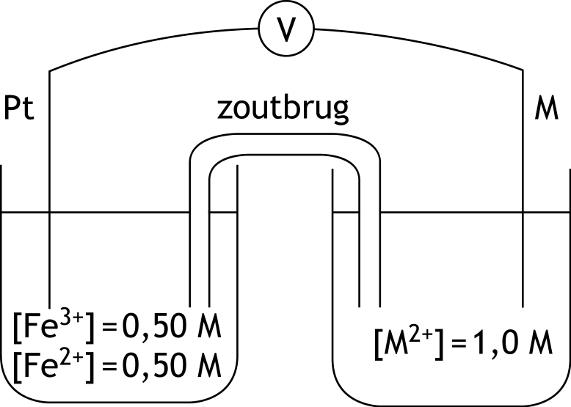  2 Fe³⁺(aq) + M(s) → 2 Fe²⁺(aq) + M²⁺(aq)  Hoe groot is V⁰ bij 298 K voor de halfreactie M(s) → M²⁺ + 2 e—?
 | A | — 0,26 V
 | B | — 0,13 V
 | C | + 0,51 V
 | D | + 0,90 V
 | E | + 1,80 V
 | F | + 2,57 V
 |  | Reactiesnelheid en evenwicht
12 |  | De vormingsconstante K_{f} voor de vorming van het hexamminecadmiumcomplex, Cd(NH₃)₆²⁺,bedraagt 2,6·10⁵.  Hoeveel procent van de cadmiumionen komt voor in de vorm van Cd(NH₃)₆²⁺ in een oplossing waarin [NH₃] = 0,12 mol L^{—1}?
 | A | 44%
 | B | 51%
 | C | 78%
 | D | >99%
13 |  | Bij een reactiesnelheidsonderzoek is bij drie temperaturen de reactiesnelheidsconstante k bepaald en in een diagram uitgezet tegen 1/T. Daarbij is onderstaand diagram verkregen.  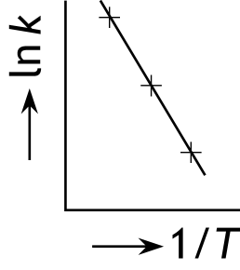  Wat is de relatie tussen de helling van de grafiek en de activeringsenergie, E_{act}?
 | A | helling = E_{act}
 | B | helling = — E_{act}
 | C | helling = — E_{act} / R
 | D | helling = E_{act} × R
14 |  | Tin komt als element in twee vormen voor: wit tin en grijs tin.  Voor de omzetting van wit tin tot grijs tin geldt:  ΔH₀ = — 2,02 kJ mol^{—1} en ΔS₀ = — 7,04 J mol^{—1} K^{—1}.  Welke bewering beschrijft de stabiliteit van de twee vormen van tin het best?
 | A | wit tin is stabiel onder 14 ºC en grijs tin is stabiel boven 14 ºC
 | B | grijs tin is stabiel onder 14 ºC en wit tin is stabiel boven 14 ºC
 | C | wit tin is stabiel onder 0,3 ºC en grijs tin is stabiel boven 0,3 ºC
 | D | grijs tin is stabiel onder 0,3 ºC en wit tin is stabiel boven 0,3 ºC
15 |  | De thermolyse van NOCl is een tweede orde reactie. De reactiesnelheidsconstante k bij 160 ºC bedraagt 0,0037 L mol^{—1} s^{—1}. Op t₀ is [NOCl] gelijk aan 0,043 mol L^{—1}.  Wat is [NOCl] op t = 20,0 min bij 160 °C?
 | A | 0,0051 mol L^{—1}
 | B | 0,036 mol L^{—1}
 | C | 0,040 mol L^{—1}
 | D | 0,042 mol L^{—1}
 |  | Analyse
16 |  | 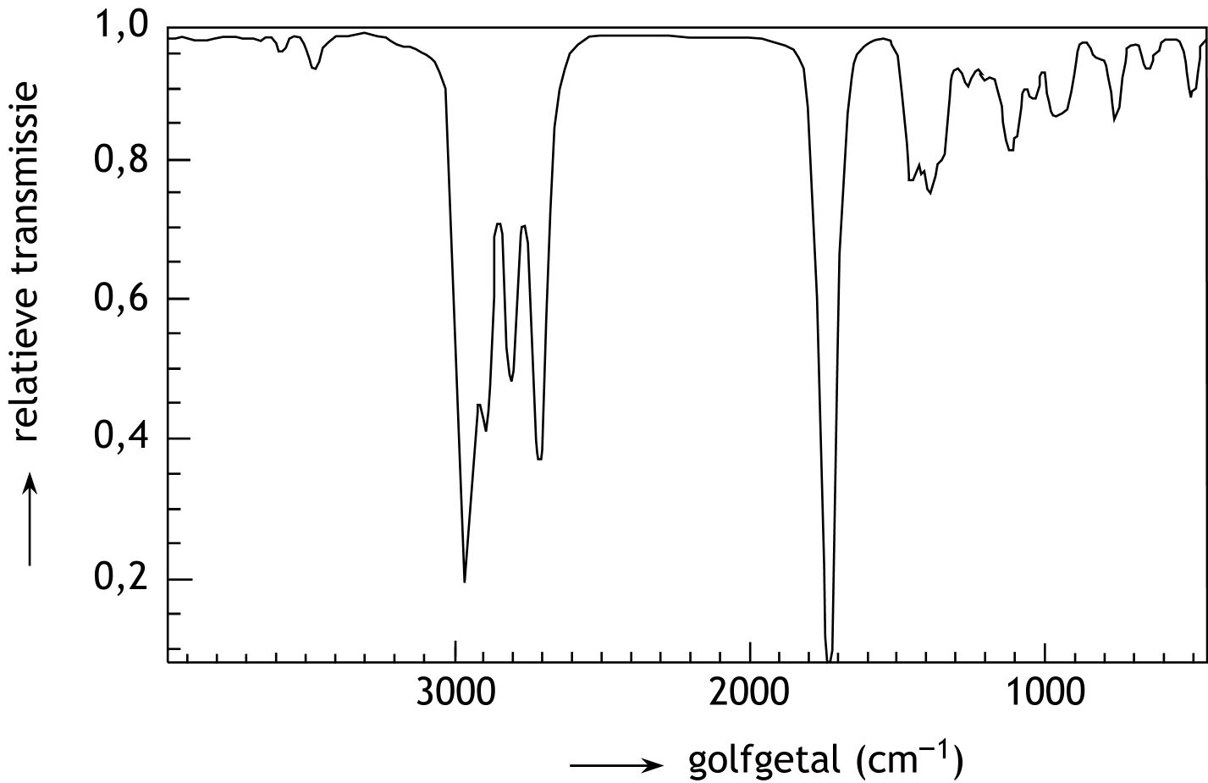  Van welke stof is hieronder het IR-spectrum afgebeeld?
 | A | van butaan-1-ol
 | B | van butaanzuur
 | C | van butanal
 | D | van butanon

17 |  | 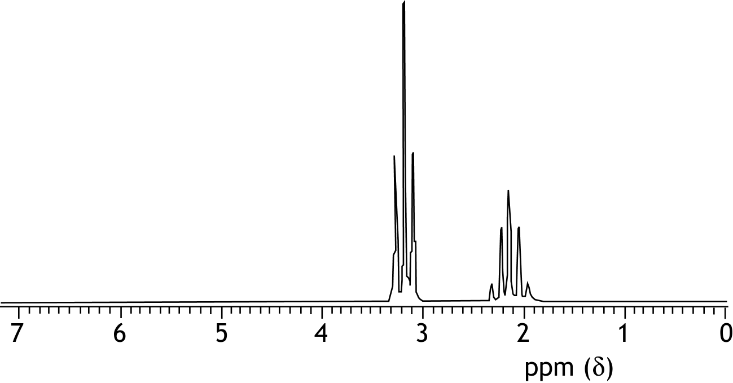  Van welke stof is hieronder het ¹H NMR spectrum afgebeeld?
 | A | 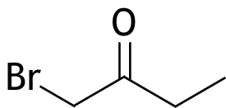
 | B | 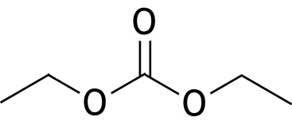
 | C | 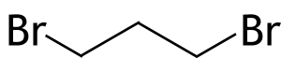
 | D | 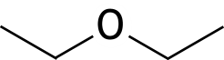
 | E | 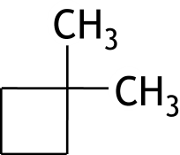
18 |  | Van een aangezuurde oplossing van kaliumpermanganaat wordt de extinctie gemeten: 0,900. Aan 50,0 mL van deze oplossing wordt 25,0 mL van een oplossing van natriumsulfiet toegevoegd. Er treedt een reactie op waarbij het MnO₄— wordt omgezet tot Mn²⁺ en het SO₃^{2—} tot SO₄^{2—}. Na afloop van de reactie wordt de extinctie van de oplossing weer gemeten: 0,360. In beide extinctiemetingen wordt een cuvet gebruikt met een weglengte van 1,00 cm. De golflengte waarbij de metingen zijn uitgevoerd, was 525 nm.  Wat was de molariteit van de natriumsulfietoplossing? Ga ervan uit dat alleen MnO₄— licht van 525 nm absorbeert en dat ten gevolge van het optreden van de reactie het volume niet verandert. Maak onder andere gebruik van de wet van Lambert-Beer.
 | A | 1,4·10^{—4} mol L^{—1}
 | B | 3,6·10^{—4} mol L^{—1}
 | C | 5,4·10^{—4} mol L^{—1}
 | D | 9,0·10^{—4} mol L^{—1}
 | E | 1,4·10^{—3} mol L^{—1}
 | F | 5,4·10^{—3} mol L^{—1}
 |  | Rekenen
19 |  | Welke van onderstaande stoffen bevat per gram het grootste aantal atomen?
 | A | C₂H₆
 | B | C₆H₆
 | C | CO
 | D | CO₂
20 |  | Als een mengsel van uitsluitend koper(II)carbonaat en lood(II)carbonaat sterk wordt verhit, worden de carbonaten volledig omgezet tot oxiden. Tevens wordt koolstofdioxide gevormd.  Bij een experiment is 3,91 g van zo’n mengsel verhit tot alle carbonaten zijn omgezet. De koolstofdioxide is bij 425 K en p = p₀ opgevangen. Er is 628 cm³ koolstofdioxide ontstaan.  Wat was de samenstelling van het mengsel?
 |  | massapercentage koper(II)carbonaat | massapercentage lood(II)carbonaat
 | A | 19,9 | 80,1
 | B | 31,6 | 68,4
 | C | 50,0 | 50,0
 | D | 68,4 | 31,6
 | E | 80,1 | 19,9

42e Nationale Scheikundeolympiade 2021 Eindronde
Antwoordblad meerkeuzevragen

naam:

nr. | keuze  letter | (score)
1
2
3
4
5
6
7
8
9
10
11
12
13
14
15
16
17
18
19
20
 | Totaal

